ΠΡΟΓΡΑΜΜΑ ΜΟΥΣΙΚΟΥ ΑΦΙΕΡΩΜΑΤΟΣ ΣΤΟΝ ΛΙΝΟ ΚΟΚΟΤΟ
ΜΕ ΖΩΝΤΑΝΗ ΑΠΟΔΟΣΗ ΣΤΗΝ ΕΛΛΗΝΙΚΗ ΝΟΗΜΑΤΙΚΗ ΓΛΩΣΣΑ
ΣΑΒΒΑΤΟ 31 ΜΑΪΟΥ 2025
18:00-20:00
ΑΜΦΙΘΕΑΤΡΟ ΤΕΛΕΤΩΝ ΠΑΝΕΠΙΣΤΗΜΙΟΥ ΜΑΚΕΔΟΝΙΑΣ
18:00 – 18:15 Χαιρετισμοί
18:15 – 18:45 Συμπεριληπτικός Διαγωνισμός Φωτογραφίας «Αναζητώντας το νόημα: συμβολισμοί μέσα από τον φακό» – Εγκαίνια Έκθεσης & Ανακοίνωση βραβείων
Κώτσια Μαγδαληνή, Διερμηνεία στην Ελληνική Νοηματική Γλώσσα

18:45-20:00 Έναρξη Μουσικού Αφιερώματος

Τραγούδια σε Μουσική του Λίνου Κόκοτου
- Κόρη του γιαλού (1969)
Στίχοι: Βεργόπουλος Αργύρης
- Μικρό παιδί (1966)
Στίχοι: Βεργόπουλος Αργύρης
- Αχ η αγάπη (1975)
Στίχοι: Παπαδόπουλος Λευτέρης
- Γειτονάκι μου (1969)
Στίχοι: Δασκαλόπουλος Άκος
- Ο Αύγουστος (1972)
Στίχοι: Ελύτης Οδυσσέας
- Κάθεσαι και κλαις (1983)
Στίχοι: Δασκαλόπουλος Άκος
- Γεννήθηκα σε μια στιγμή (1978)
Στίχοι: Χριστοδούλου Δημήτρης
- Κορίτσι με τα παντελόνια (1973)
Στίχοι: Παπαδόπουλος Λευτέρης
- Στα χείλη μας χλωρό ακόμα το φιλί (1969)
Στίχοι: Βεργόπουλος Αργύρης
- Το Δελφινοκόριτσο (1972)

Στίχοι: Ελύτης Οδυσσέας
- Τζιτζίκια (1972)

Στίχοι: Ελύτης Οδυσσέας
- Θαλασσινό τριφύλλι (1972)

Στίχοι: Ελύτης Οδυσσέας

Ορχήστρα
Τραγούδι: Καράλη Ηλέκτρα
Μπούσαλης Πάνος
Στα τραγούδια συμμετέχουν:
- ΕΚΕΚ ΑμεΑ Θεσσαλονίκης
- ΚΔΑΠ ΜΕΑ Πρόσβαση Περαίας
- Σύλλογος Συνδρόμου Down
- ΣΥΔ Νεάπολης - Συκεών

Ενορχήστρωση – πιάνο: Δημητρίου Γιάννης
Καλλιτεχνική Διεύθυνση - Ακορντεόν: Καραγιαννίδου Λένα
Κιθάρα: Γκρανόπουλος Κώστας
Μπουζούκι: Ανέστης Αντώνης
Κλαρινέτο: Βασιλειάδης Αλέξανδρος
Κρουστά: Βαλιώτης Δημήτρης

Απόδοση τραγουδιών στην Ελληνική Νοηματική Γλώσσα:
Γκάτζιου Γλυκερία & Νάτσιου Δήμητρα (διερμηνείς)

Πετρόπουλος Γρηγόρης & Χριστοφορίδου Μαρία
Συμμετέχουν: Μαθητές & μαθήτριες του Ειδικού Δημοτικού Σχολείου Κωφών Βαρηκόων Πανοράματος

20:00-20:30 «Νon Alcoholic Inclusive Party» by Protagonistes
Συμπεριληπτική ομάδα «Πρωταγωνιστές»

ΧΟΡΗΓΟΙ
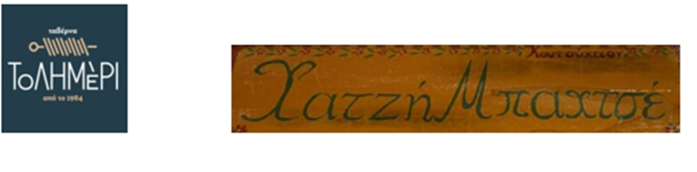

ΥΠΟΣΤΗΡΙΚΤΕΣ

